Nasa
Dragon SpaceX
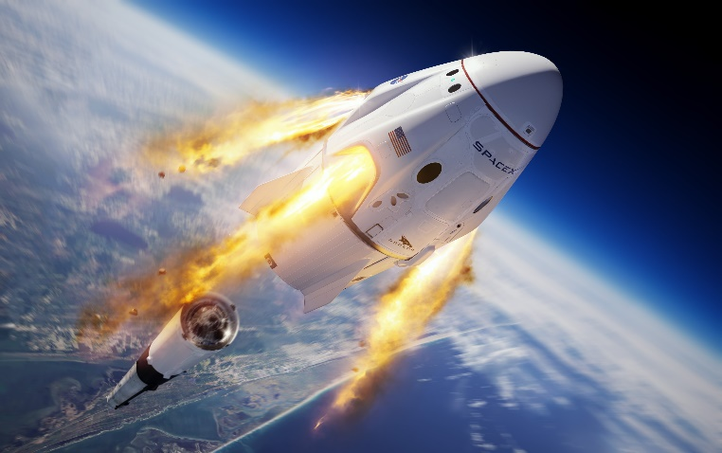
Transport Vers ISS
Qui?
Où? : ISS
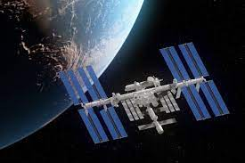

Quand?:
7 octobre 2012

Pourquoi?
Pas de navettes

